代码艺术1.0

目录
前言 1
模块分类 1
技术归档 1
模块详解 2
1） 关于代码艺术 2
2） 下载书籍资源 3
3） 服务 6
4） 博客 7
5） 公众号 11
6） 我要咨询 11
7） 我想兼职 14
部署 15

前言
代码艺术1.0是代码艺术网站第一个版本的文档归案，由于人力有限，所以采用了最简单粗暴的方式快速开发出来这个网站。很多地方还不合理，后续2.0版本将会针对这些不合理的地方进行升级。

模块分类
- 关于代码艺术：提供一个视频介绍，介绍代码艺术网站的整体状况。
- 下载书籍资源：提供一个免费下载pdf资源的功能。
- 服务：对代码艺术提供服务的联系方式、服务内容等等做出说明。
- 博客：提供博客展示模块，用于提高知名度和可信度。
- 公众号：提供关注代码艺术客户端的入口。
- 我要咨询：提供一个可以跟客户咨询互动的入口。
- 我想兼职：用于储备人才，防止日后接单人力不够。
- 代码艺术客户端：代码艺术在公众号上的分流，加强移动端和网站的互动，提高流量。

技术归档
存储：阿里云OSS
服务器：阿里云深圳ECS
Ip:47.112.100.1
数据库：mongodb
Web框架：flask+python
域名：daimayishu.cn
web服务器：uwsgi+nginx
图片服务器：nginx搭建的图片服务器
书籍资源：百度云盘
前端框架：bootstrap,jinja2,html,css,jq,js
博客：cmd_markdown

注：由于备案的原因，域名暂不能解析到服务器

模块详解

关于代码艺术
这个模块只提供了一个视频，讲解关于代码艺术网站的所有。
视频位置：
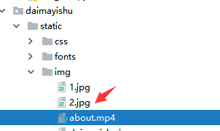
源码位置：
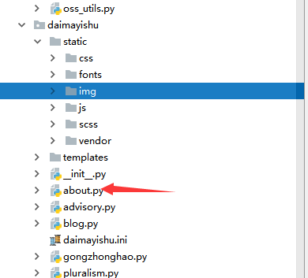

下载书籍资源
模块提供下载PDF资源的功能，此版本此模块有三个功能：
- 展示界面（包含搜索入口）
- 下载入口
- 上传资源入口（仅管理员可用）
除上述三个模块之外，还有一个安全模块，防爬虫用的。

展示界面
页面：
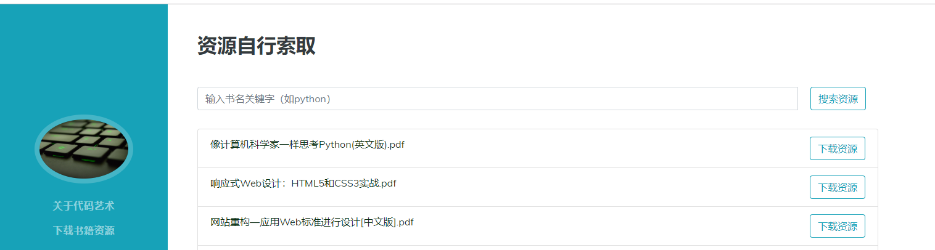
代码位置：
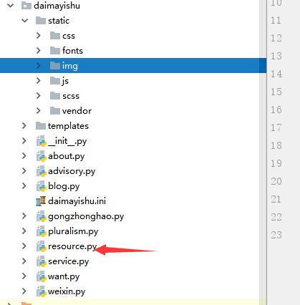
接口位置：
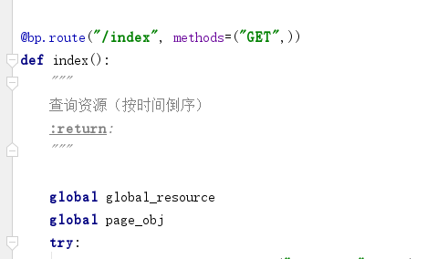

此接口包含了分页功能，搜索功能。目前分页只支持上一页、下一页。搜索功能仅支持模糊查询，但不包含多个关键词查询。

下载入口
代码位置：
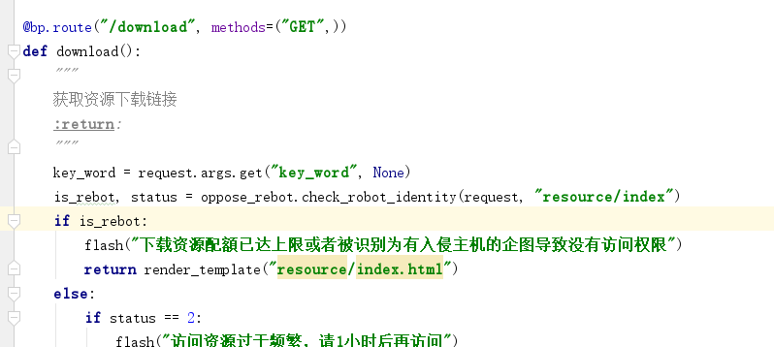

下载的文件通过title匹配到阿里云oss里的文件路径，返回一个两分钟内有效的下载链接。

上传入口
位置：
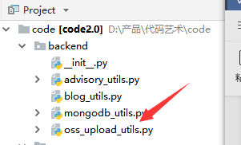
目前上传文件仅支持后台操作，其中存储服务器连接到阿里云OSS，数据库连接到生产环节。

上传文件步骤：
- 从百度网盘下载待上传的PDF资源
- 将待上传的资源拉到有源码的服务器上，该服务器要能连通生产环境的数据库
- PDF资源放在此路径下：
- 进入源码路径，执行：
- 等待上传，上传时间会有点久。
- 如果很久都上传不成功，说明网络不好或者不能练到生产环境的数据库，此时要去阿里云控制台修改安全组规则。

安全模块
代码位置：
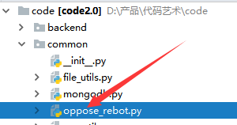
此模块用于限制爬虫使用的：
- 一个IP一小时内只能下载5个资源，超过将封锁一小时
- 连续下载5个资源用的时间间隔小于8秒的，封锁一小时
- 被识别为爬虫的，封锁一天。如UA为空，referer_url不是本网站来的，都说明有爬虫的嫌疑。

服务
此模块只是描述了跟客户沟通的方式，接受的服务内容等。
源码位置：
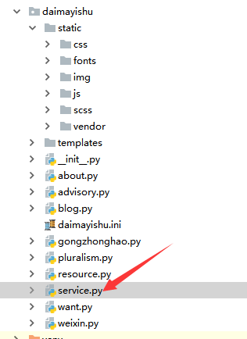

博客
博客用于展示个人博客，用于吸粉，收割流量。
源码位置：
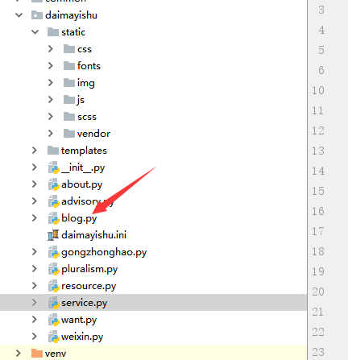
博客模块提供两个个功能：
- 页面展示
- 博客阅读
- 博客上传

页面展示
页面展示仅支持分页和模糊搜索功能。侧边还有一个按类别搜索的功能。
源码入口：
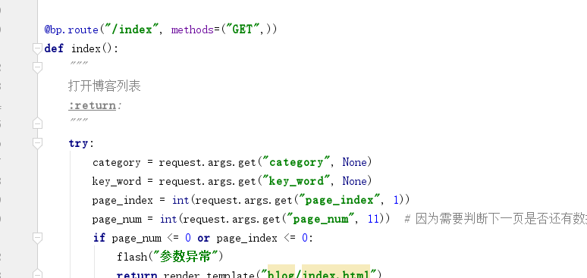

博客阅读
源码入口：
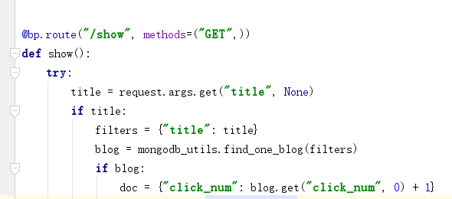

博客是根据title来匹配网页的，title即为html文件名称。所有的博客文件都放在此目录下面：
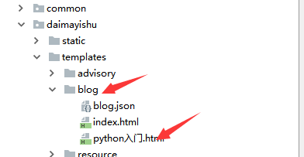

博客上传
此版本的博客上传只支持手工上传。
源码位置：
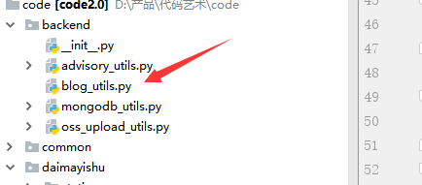

上传步骤：
- 用cmd_markdown编写博客并导出html文件。
- 用notepad++修改导出的html文件，掐头去尾。
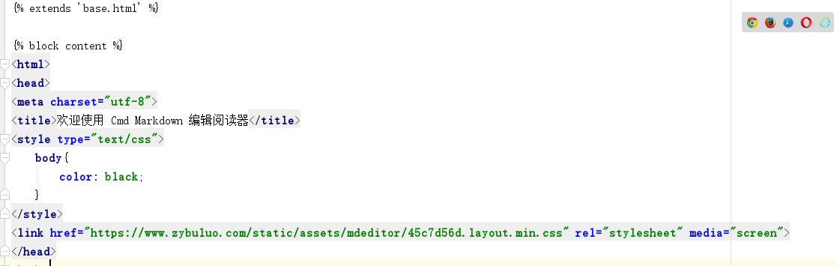
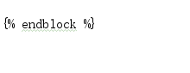
这样格式才不会乱。
- 将修改好的html文件上传到生产环节的博客文件保存目录下。
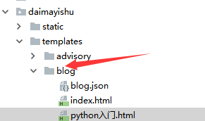
- 根据上传的博客内容，修改blog.json文件，格式参考：
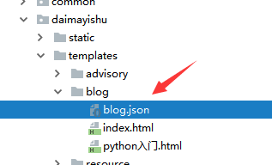
- 将修改好的json文件上传到生产环节的
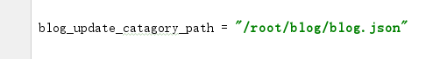
下面。
6、进入生产环境blog_utils所在的路径，执行该该文件，向数据库写入博客内容。

公众号
网页端只有一个二维码展示。
公众号移动端没有使用开发接口，因为个人用户无法进行认证，很多接口没有权限使用。
此版本的公众号提供三个功能：
- 博客阅读
- 问答阅读，对应我要咨询模块
- 代码艺术，将公众号客户导流到网站
公众号账号：yi509050@gmail.com
公众号发布文章流程：
- 首先在代码艺术网站发布对应的文章。
- 在公众号后台打开素材管理，将文章原样的复制过来，保存。
- 写好后，先预览发布，检查一下。
- 在页面管理，将写好的素材页面添加进去，发布即可。

我要咨询
我要咨询提供用户向网站提问的功能，加强用户粘性。此版本提供四个功能。
- 查看已回答问题。
- 向网站提问。
- 查看问答详情。
- 上传回答

源码位置：
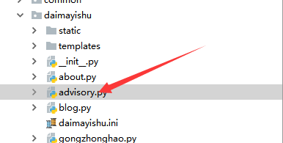

查看已回答问题
入口：
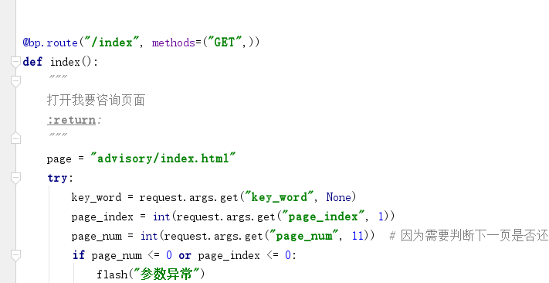

同样的，此版本只支持分页和模糊查询功能。

向网站提问
入口：
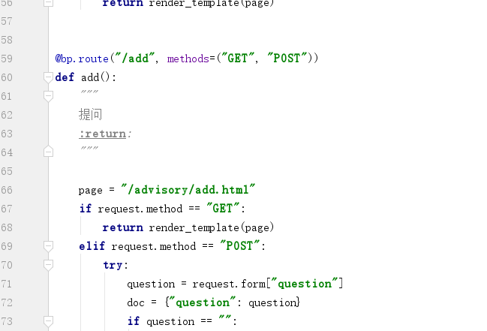

在插入的过程中，会给title属性生成一个uuid值，此值也是后面用来查询对应的详情页面的html文件路径。

查看详情页
入口：
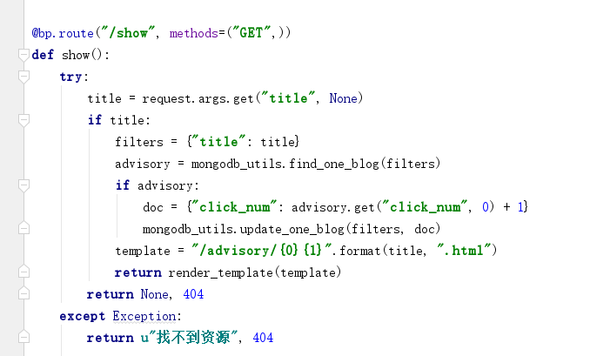
根据title查看对应的html页面。

上传回答
源码位置：
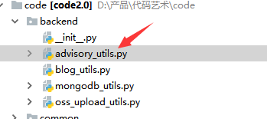

1、首先要执行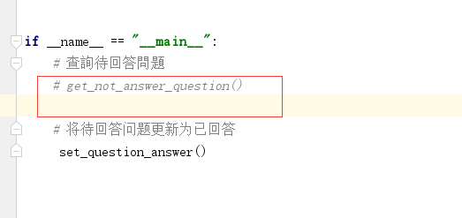

在控制台查看所有没有回答的问题，从中挑一个比较经典的问题。
- 用cmd_markdown编写答案，导出html文件。
- 将html文件掐头去尾，参考博客。
- 从控制台将该问题的title值复制出来作为html页面的文件名字。
- 将修改好的页面上传的生产环境的此目录下面。
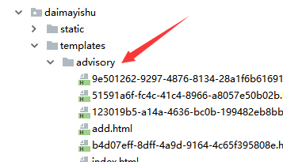
- 执行下面代码，修改数据库的相关记录。
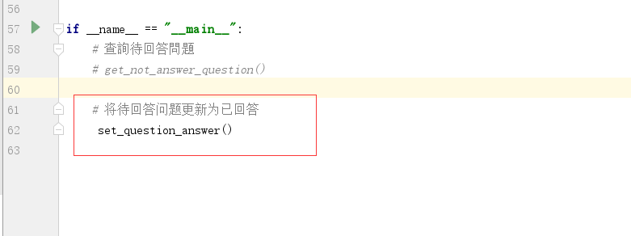
7、推送到公众号端，参考公众号。

我想兼职
我想兼职，用于接受想要做兼职的人，主要接受学生的兼职。
源码位置：
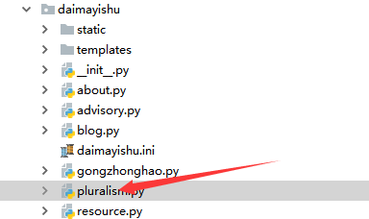

此版本仅提供上传简历和基本信息的功能。上传的简历以下面的格式命名
文件保存在生产环境的：
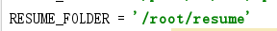里面

部署
- 确保以下文件夹存在：
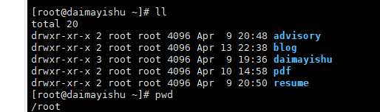
- 将backend和command以及config.py移动到python的系统路径。
- 安装oss2、mongodb、uwsgi、nginx
- 在项目路径先，创建instance文件夹：
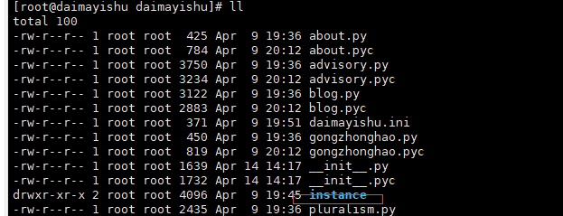
将config.py复制到该路径下面。

- 测试mongodb是否正常
- 创建uwsgi服务。

[Unit]
Description=daimayishu client/server

[Service]
ExecStart=/usr/bin/uwsgi --ini /root/daimayishu/daimayishu/daimayishu.ini

[Install]
WantedBy=multi-user.target

- 启动，检查8001端口是否在监听。
- 配置nginx
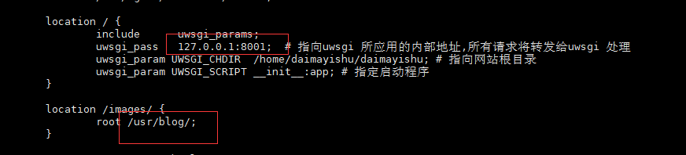
启动nginx，检查80端口是否启动。
- 配置图片服务器
创建文件夹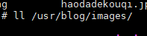即可。

